2024.4必修1各区一模试题整理
1.（2024石景山一模1）
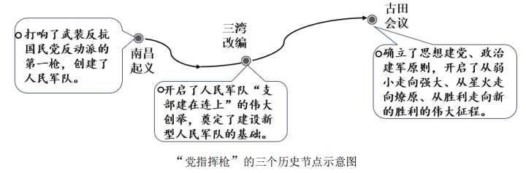
“军叫工农革命，旗号镰刀斧头。”困难重重的时刻，如何使一支成分复杂的工农武装脱胎换骨成为新型人民军队？从南昌起义到三湾改编再到古田会议，终于给出了历史的回答。今天，无论使命任务如何变化，人民军队都不能忘记自己的“根”。这启示我们
①保证党领导人民有效治理国家，需要坚持依法执政
②坚持党对军队的绝对领导，是人民军队的建军之本
③要以马克思主义为指导，不断推进军事理论现代化
④实现强军目标，必须筑牢思想政治工作这条“生命线”
- ①② B.①③ C.②④ D. ③④
- （2024石景山一模20） 中国式现代化是强国建设、民族复兴的康庄大道。
中国式现代化既有各国现代化的共同特征，更有基于自己国情的鲜明特色。党的二十大报告明确概括了中国式现代化五个方面的中国特色，深刻揭示了中国式现代化的科学内涵。
中国共产党领导人民前赴后继奋斗了百余年，为国家发展创造了诸多战略性有利条件，使得中国式现代化和中华民族伟大复兴展现出前所未有的光明前景。
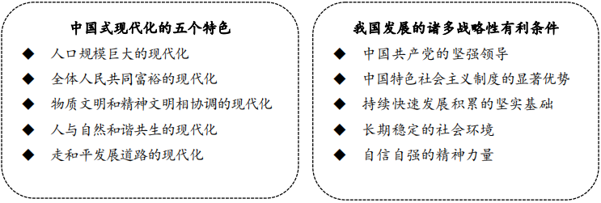
结合材料中的一个特色，综合运用所学，分析上述战略性有利条件为何能在全面实现中华民族伟大复兴中发挥作用。（8分）
参考答案：可从党的领导、制度优势、经济社会发展、国家治理、文化自信等角度回答。

等级水平 | 等 级 描 述 | 等级赋分
水平4 | 观点鲜明，能明确表达自己的见解；紧扣问题，综合运用所学知识展开论述；逻辑严密，条理清晰 | 7-8分
水平3 | 观点比较明确，能表达自己的见解；能扣住问题展开论述，知识运用比较准确；逻辑性较强，有条理 | 4-6分
水平2 | 观点不明确；论述不能集中指向问题，罗列知识；知识运用不正确；论述缺乏逻辑，条理性差 | 1-3分
水平1 | 应答与试题无关；或重复试题内容；或没有应答 | 0分

3.（2024丰台一模1）“每一代人有每一代人的长征路,每一代人都要走好自己的长征路。”长征这一惊天动地的革命壮举,是中国共产党和红军谱写的壮丽史诗,是中华民族伟大复兴历史进程中的巍峨丰碑。新时代,各地围绕再走“长征路”、再写“英雄谱”、再现“红飘带”开展了丰富多彩的活动。开展这些活动
①在回望长征历程中铭记革命先辈丰功伟绩,赓续红色血脉
②在历史比较中坚定方向，开启社会主义现代化建设新征程
③将历史融入现实,不忘党的初心使命,激励人们自信前行
④充分挖掘革命文化的时代价值,丰富长征精神的基本内容
- ①② B.①③ C.②④ D.③④
4.(2024海淀一模1)栉风沐雨，浴血淬火。90年前，中共中央和中央红军从江西瑞金等地出发，从巧渡金沙江到强渡大渡河，从飞夺泸定桥到翻雪山、过草地，长征故事广为流传，长征精神已成为中国共产党人精神谱系中的宝贵财富。站在新的历史方位，走好新时代的长征路，需要
①厚植为民情怀，着力践行以人民为中心的发展思想
②坚守革命信仰，把长征精神作为新时代的精神之源
③赓续红色基因，敢于进行具有新的历史特点的伟大斗争
④锤炼政治品格，推进中华民族最广泛而深刻的社会变革
A.①② B.①③ C.②④ D.③④
5.（2024海淀一模20（9分））开展党史学习教育，以史鉴今、资政育人。
2024年2月初，中共中央印发《党史学习教育工作条例》，并发出通知，要求各地区各部门认真遵照执行。
党史学习教育工作条例
第二十一条 用好革命博物馆、纪念馆、党史馆、烈士纪念设施、革命旧址等红色资源，保护利用好革命文物，精心设计展览陈列、红色旅游线路、学习体验线路，加强革命传统教育、爱国主义教育、思想道德教育。
第二十二条 把党史学习教育融入重大主题宣传，与新中国史、改革开放史、社会主义发展史、中华民族发展史宣传教育结合起来，加强舆论引导，弘扬主旋律，传播正能量。
做好重要节庆日、纪念日和重大党史事件纪念工作，按照党中央有关规定办好已故党和国家领导同志诞辰纪念活动，开展重大党史事件、重要党史人物和烈士纪念活动。
第二十三条 用好图书、报刊、广播、电影、电视等传播媒介，用好文学、影视、音乐、戏剧、美术等艺术形式，充分发挥文献档案、红色书信、革命诗词等教育价值，鼓励各地利用公共空间开展党史学习教育。
用好互联网技术和新媒体手段，通过党史网站（频道）、网上纪念馆以及微博、微信、短视频、移动客户端等网络平台，打造党史融媒体作品，增强党史学习教育吸引力感染力。
某校团委面向高中学生征集党史学习教育的活动方案。结合个人体验和上述条例内容，综合运用所学，完成下表。
党史学习教育活动方案设计
活动主题
（1分）
活动内容
（2分）
设计依据 （6分）
参考答案：活动主题：要求符合题意，具体贴切。如赓续红色血脉，争做时代新人。
活动内容：要求具体可行。如参观中国共产党历史展览馆，以小组为单位提交成果，成果形式不限，诗歌、短视频、海报、小论文等。
设计依据：要求与活动主题、活动内容相关，综合运用知识，理论联系实际。
等级水平 | 等级描述
水平4 | 观点鲜明，能明确表达自己的见解；紧扣问题，综合运用所学知识展开论述；逻辑严密，条理清晰。
水平3 | 观点比较明确，能表达自己的见解；能扣住问题展开论述，知识运用比较准确；逻辑性较强，有条理。
水平2 | 观点不明确；论述不能集中指向问题，罗列知识；知识运用不正确；论述缺乏逻辑，条理性差。
水平1 | 应答与试题无关；或重复试题内容；或没有应答。

6.（2024西城一模1）

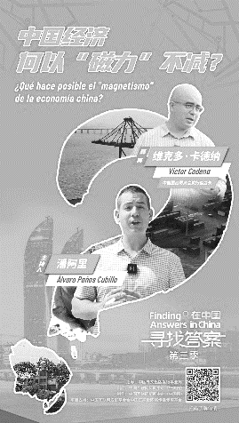

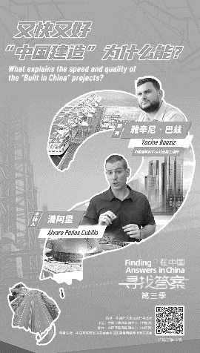

中国经济何以“磁力”不减？陕西杨凌的小麦种子怎样翻山越岭，在哈萨克斯坦落地生根？巴西铁矿石如何在中国炼出“绿色”钢铁？“中国建造”为什么能又快又好？在多语种系列短视频《在中国寻找答案》（第三季）中，来自9个国家的主持人与融入中国工作生活的国际“打工人”一起踏上“在中国寻找答案”的旅程。假如主持人带着以上疑问继续寻找答案，适宜提出的问题是
①为什么用马克思主义基本原理就能正确回答时代和实践提出的重大问题
②为什么说新时代中国人民追求幸福的梦，同世界人民的梦想息息相通
③中国共产党和中国人民为解决人类面临的共同问题提供了什么智慧和方案
④中国是如何推动全球治理体系向着公正合理的方向前行的
A．①② B．①④ C．②③ D．③④
7.（2024石景山一模1）
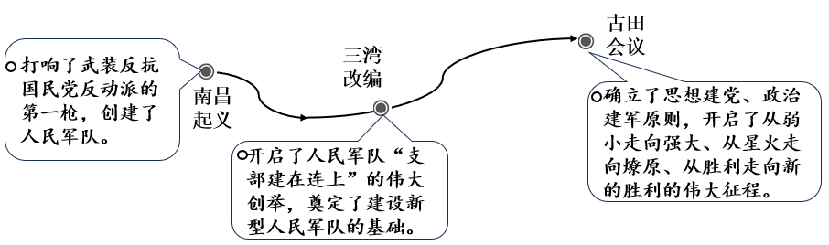
“党指挥枪”的三个历史节点示意图
“军叫工农革命，旗号镰刀斧头。”困难重重的时刻，如何使一支成分复杂的工农武 装脱胎换骨成为新型人民军队？从南昌起义到三湾改编再到古田会议，终于给出了 历史的回答。今天，无论使命任务如何变化，人民军队都不能忘记自己的“根”。 这启示我们
①保证党领导人民有效治理国家，需要坚持依法执政
②坚持党对军队的绝对领导，是人民军队的建军之本
③要以马克思主义为指导，不断推进军事理论现代化
④实现强军目标，必须筑牢思想政治工作这条“生命线”
A．①② B．①③ C．②④ D．③④
8.（2024石景山一模20）中国式现代化是强国建设、民族复兴的康庄大道。
中国式现代化既有各国现代化的共同特征，更有基于自己国情的鲜明特色。党的二十大报告明确概括了中国式现代化五个方面的中国特色，深刻揭示了中国式现代化的科 学内涵。
中国共产党领导人民前赴后继奋斗了百余年，为国家发展创造了诸多战略性有利条 件，使得中国式现代化和中华民族伟大复兴展现出前所未有的光明前景。
中国式现代化的五个特色  ◆ 人口规模巨大的现代化  ◆ 全体人民共同富裕的现代化  ◆ 物质文明和精神文明相协调的现代化 ◆ 人与自然和谐共生的现代化  ◆ 走和平发展道路的现代化 | 我国发展的诸多战略性有利条件  ◆ 中国共产党的坚强领导  ◆ 中国特色社会主义制度的显著优势 ◆ 持续快速发展积累的坚实基础  ◆ 长期稳定的社会环境  ◆ 自信自强的精神力量
结合材料中的一个特色，综合运用所学，分析上述战略性有利条件为何能在全面实现中华民族伟大复兴中发挥作用。（8分）
参考答案：可从党的领导、制度优势、经济社会发展、国家治理、文化自信等角度回答。

等级水平 | 等 级 描 述 | 等级赋分
水平4 | 观点鲜明，能明确表达自己的见解；紧扣问题，综合运用所学知识展开论述；逻辑严密，条理清晰 | 7-8分
水平3 | 观点比较明确，能表达自己的见解；能扣住问题展开论述，知识运用比较准确；逻辑性较强，有条理 | 4-6分
水平2 | 观点不明确；论述不能集中指向问题，罗列知识；知识运用不正确；论述缺乏逻辑，条理性差 | 1-3分
水平1 | 应答与试题无关；或重复试题内容；或没有应答 | 0分
9.(2024门头沟一模7)党的二十大后，党中央对《中国共产党纪律处分条例》进行了第三次修订，此次修订是将党章要求具体化为纪律规定的实际行动，是实现和其他党内法规、国家法律相衔接的生动体现，也是释放出以严明纪律管全党、治全党的鲜明信号。对此理解正确的是
①全面从严治党是推进党的建设新的伟大工程的必然要求
②党坚持依法行政的重要体现，确保党始终走在时代前列
③党的建设以纪律建设为统领，以坚定理想信念宗旨为根基
④增强党的自我净化、自我完善、自我革新、自我提高能力
A.①② B.①④ C.②③ D.③④

